**INFORME DEL PROYECTO SISTEMA DE INFORMACION PARA EL CONTROL DE ASISTENCIA DE LOS APRENDICES DEL AMBIENTE 309**

**DIANA CAROLINA AGUIRRE ARIAS**

**MARY JOHANA BAUTISTA GUERRERO**

**BRAYAN ARLEY ROMERO**

**JENNIFER ANDREA ROMANI JAMAICA**

**JUAN DAVID SABOYÁ JIMENEZ**

**SERVICIO NACIONAL DE APRENDIZAJE (SENA)**

**CENTRO DE DISEÑO Y METROLOGÍA**

**ANÁLISIS Y DESARROLLO DE SISTEMAS DE FORMACIÓN**

**FICHA 683019**

**BOGOTÁ D.C.**

**2014**

**TABLA DE CONTENIDO**

I. INSTRUMENTOS DE RECOLECCIÓN DE DATOS 3

Entrevista 3

Encuesta 6

Resultados Encuesta 9

II. SITUACIÓN ACTUAL HARDWARE Y SOFTWARE 10

III. REQUERIMIENTOS 11

Funcionales 11

No funcionales 11

IV. DICCIONARIO DE DATOS 12

V. MODELO ENTIDAD RELACIÓN (MER) 14

VI. DIAGRAMAS UML 15

Casos de uso: 15

Diagrama de clases: 17

Diagrama de despliegue: 18

# INSTRUMENTOS DE RECOLECCIÓN DE DATOS

## Entrevista

Realizada a la Ing. Marina Casallas

1. **¿Qué beneficio cree usted que el sistema de control de asistencia le traería al SENA?**

**RTA:** Pues nos ayuda a la deserción, a mirar por que los muchachos dejan de venir al Sena, ya que es uno de nuestros mayores problemas, es uno de los índices que más alto tiene el Sena. El control de asistencia ayudaría mucho.

1. **¿Cuál cree que sería el impacto de este sistema en el SENA?**

**RTA:** Seria de una gran ayuda, porque sería un control de asistencia diferente a los cotidianos.

1. **¿Cree que con la implementación de este sistema se reducirían los costos de papelería para el SENA y contribuirá con el medio ambiente?**

**RTA:** Si, ayuda ya que no se tendría que utilizar tanta papelería.

1. **¿Cree usted que el llamado de asistencia interfiere con el inicio de su clase?**

**RTA:** Si y no porque en mi caso yo cuento a los estudiantes y hago el llamado de asistencia, así hago un control. Si interfiere porque cuando voy a ponerles a los aprendices la falla en Sofía, es porque ya llevo 2 o 3 sesiones y hay interrupción.

1. **¿Cuánto tiempo gasta usted llamando asistencia?**

**RTA:** Lo ideal es que la actividad de llamar asistencia se haga en clase y no que se llegue a la casa a buscar las listas porque se pierde tiempo y estoy ocupando horas que son mías para la formación.

1. **¿Cuál es su opinión acerca del proceso del control de asistencia?**

**RTA: (**sin respuesta)

1. **¿Cómo realiza usted el control de asistencia?**

**RTA:** Desde el aplicativo Sofía, se llama lista y se cuenta a los estudiantes. Paso una hoja de asistencia para que los aprendices la firmen.

1. **¿Una vez finalizado el llamado de asistencia donde guarda la información de la asistencia a clase?**

**RTA:** Lo guardo en mi portafolio.

1. **¿Qué procedimiento hace usted cuando un aprendiz llega después de la hora establecida al ambiente de formación?**

**RTA:** Se evidencia en la hoja de control y se escribe “pendiente”.

1. **¿Una vez realizado el llamado de atención que se hace con este?**

**RTA:** Se da en un escrito, el cual es llevado al coordinador académico.

1. **¿Qué procedimiento hace usted cuando un aprendiz no asiste al ambiente de formación?**

**RTA:** Se evidencia en la hoja de control. Además le envió un correo preguntándole el por qué no ha asistido a clase y tampoco ha enviado las actividades.

1. **¿Cómo se realiza el registro de la inasistencia por medio de un formato, correo?**

**RTA:** Nosotros tenemos nuestros formatos que es donde se debe evidenciare cada registro, además de la planilla escrita y también Sofía.

1. **¿Registrada la inasistencia que sea hace con esta?**

**RTA:** Se evidencia en Sofía.

1. **¿Cuál es su opinión acerca del proceso del control de asistencia?**

RTA: Se utiliza mucho tiempo. Es un desgaste.

1. **¿Cuáles son algunos de los errores más comunes durante proceso?**

RTA: (sin respuesta)

1. **¿Se utiliza algún software donde registra la inasistencia o las llegadas tarde a clase?**

**RTA:** El aplicativo Sofía.

1. **¿Cómo hacen la actualización de la información que contiene el software?**

**RTA:** Lo ideal es que se realice por semana.

1. **¿Implementando este sistema le gustaría que semanalmente se le enviara un reporte sobre inasistencias o retardos de los aprendices?**

**RTA:** Sería muy bueno.

1. **¿Ha considerado otra forma de realizar el llamado de asistencia?**

**RTA:** No, la actual es la que más nos da resultado.

1. **¿Le gustaría que se implementara este sistema?**

**RTA:** Si.

## Encuesta

Realizada a los instructores del Sena de varios centros

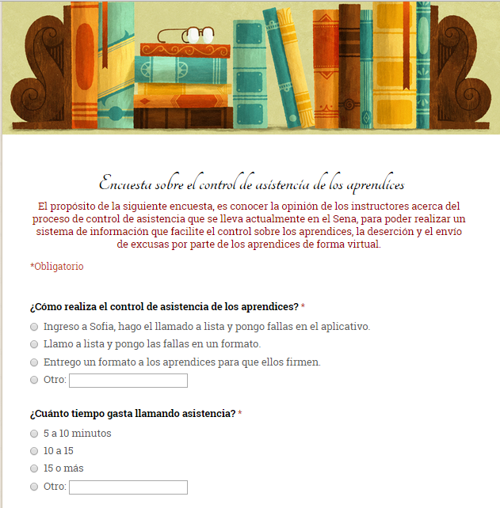

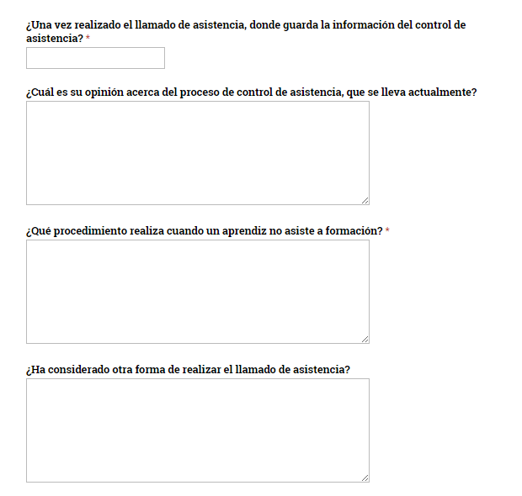

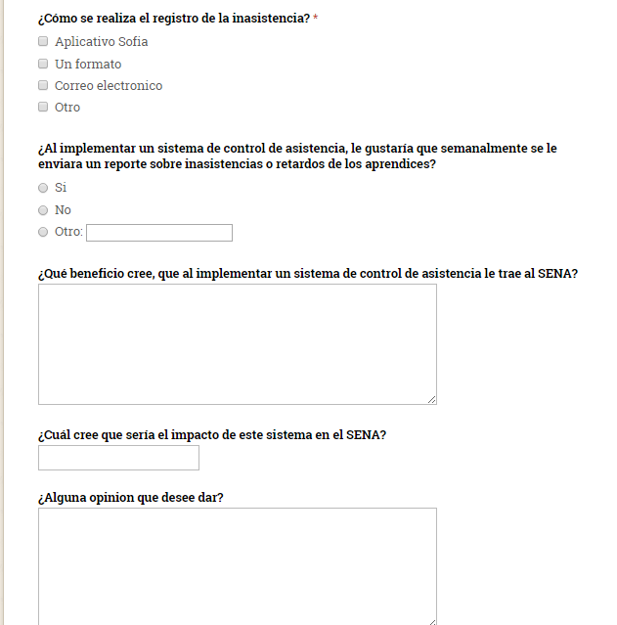

## Resultados Encuesta

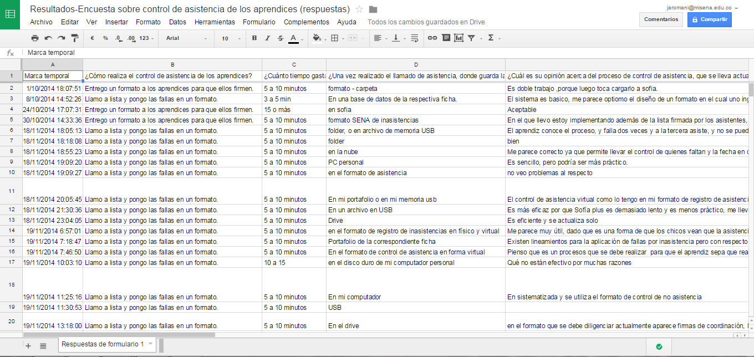

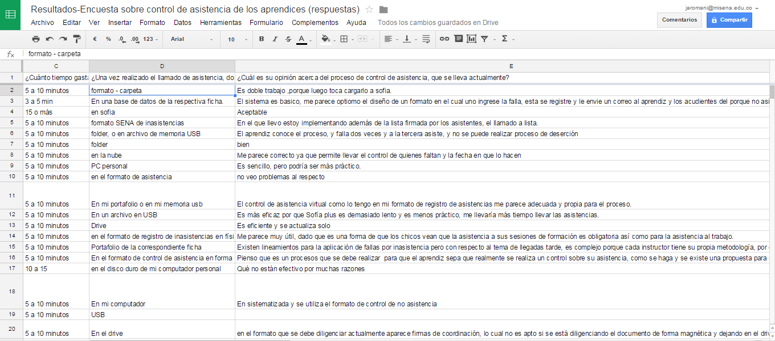

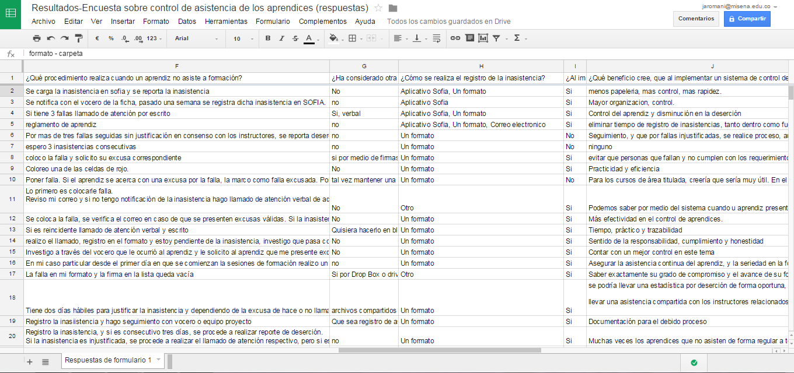

# SITUACIÓN ACTUAL HARDWARE Y SOFTWARE

* **HARDWARE:** al realizar una observación del hardware de los equipos de la sala vemos que poseen una memoria RAM de 8 GB y un procesador Quad – Core - Processor de 3.60 GHz y una arquitectura de 64 bits y una rea de internet inalámbrica.
* **SOFTWARE:** en el Software de los equipos de la sala encontramos un sistema operativo WINDOWS 7 y una conexión a internet bastante deficiente en cuanto a velocidad y esto hace que el ingreso a la plataforma Sofía plus sea lento, y es vital el ingreso a la plataforma para el ingreso de reportes de asistencia.

# REQUERIMIENTOS

## Funcionales

* Para el módulo de registro, se requiere que el instructor tenga nombre de usuario y una contraseña para poder entrar en el sistema y dependiendo de los permisos que tenga, realice sus diferentes funcionalidades.
* Al momento de ingresar al ambiente, el instructor deberá acceder al aplicativo con usuario y contraseña.
* El instructor deberá escoger la ficha con la que va a tener formación y estipular el lapso de tiempo con el que cuenta los aprendices para ingresar.
* Después de la hora estipulada para el ingreso a formación le deberá enviar el llamado de atención al correo del instructor, con copia al correo del aprendiz y el coordinador.
* Cuando se presente una inasistencia deberá enviar un reporte al correo del instructor, coordinador y aprendiz.
* El aplicativo debe permitir presentar la excusa de inasistencia, para que el aprendiz pueda presentar las actividades realizadas.
* El aplicativo debe hacer un reporte semanal por ficha, sobre las inasistencias y retardos de los aprendices.

## No funcionales

* El diseño del software debe cumplir con las normas de color.
* El diseño del software debe ser cómodo y amigable para el usuario.
* El software debe ser rápido, cargar en mínimo 10seg.
* Se realizara un reporte de la asistencia de los aprendices y debe ser presentada por correo electrónico.
* El módulo de registro permite gestionar la información (crear, consultar, actualizar, eliminar o inhabilitar).
* El sistema permite a los administrativos realizar consultas sobre la asistencia de los aprendices, es decir, podrán ver cómo va el control de asistencia evitando inconsistencias o pérdidas o pérdida de la información.

# DICCIONARIO DE DATOS

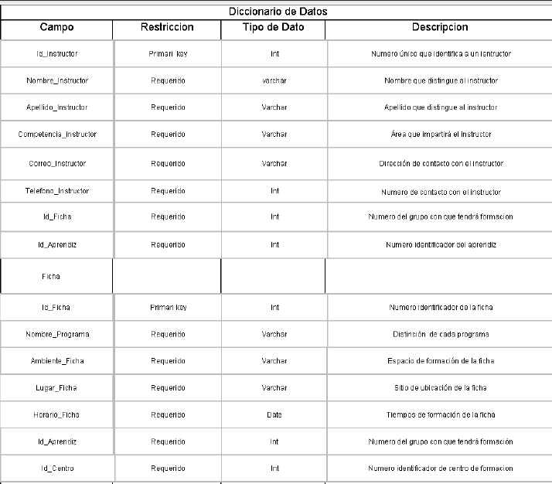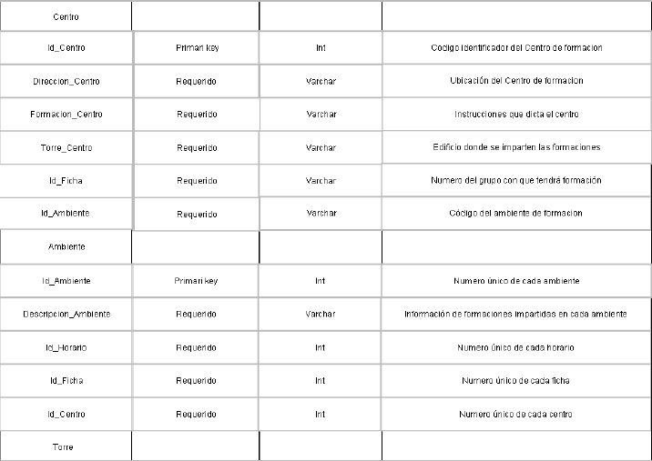

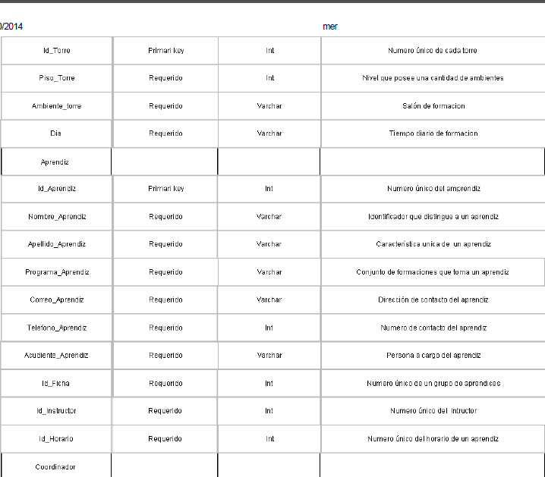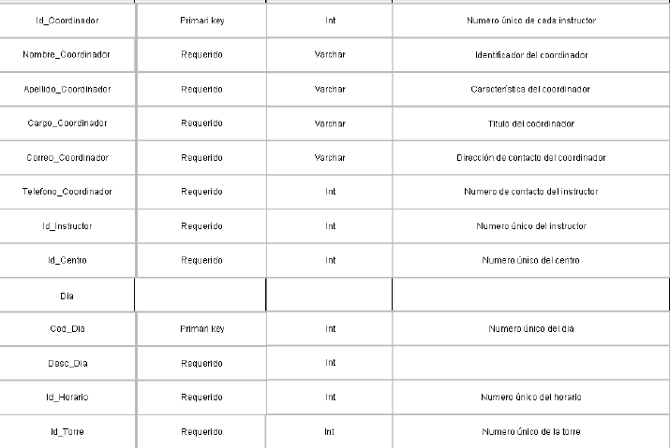

# MODELO ENTIDAD RELACIÓN (MER)

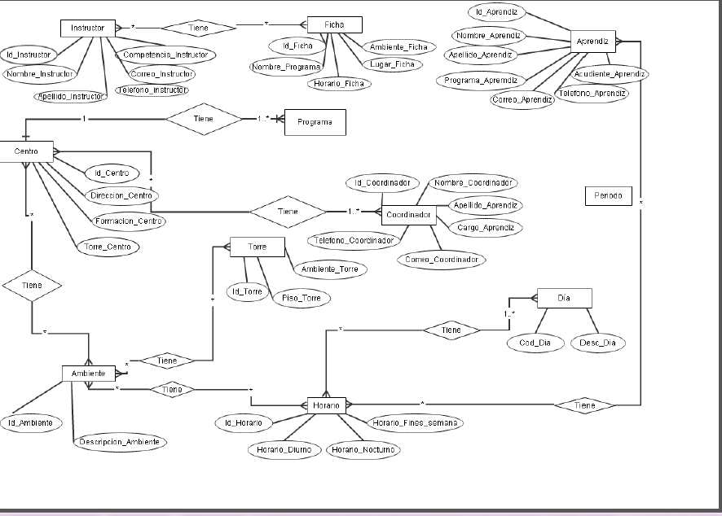

# DIAGRAMAS UML

## Casos de uso:

**CU Logueo Instructor**

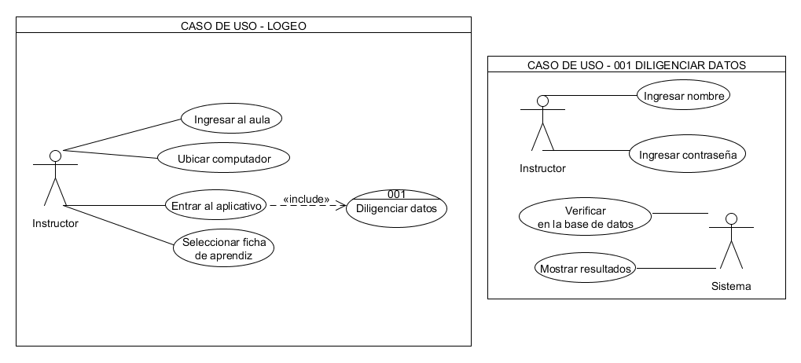

**CU Validar huella digital del aprendiz**

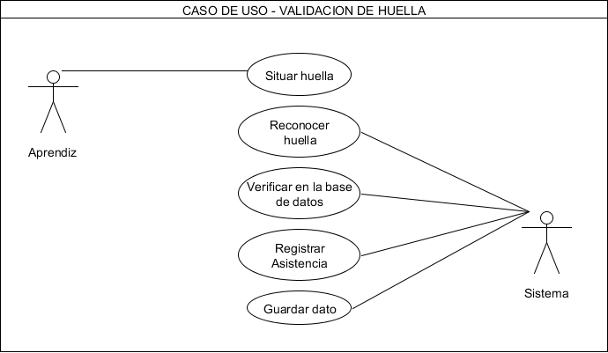

**CU Buscar ficha**

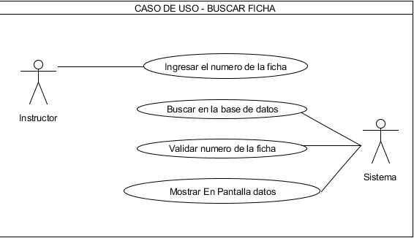

**CU Generar reporte de inasistencia**

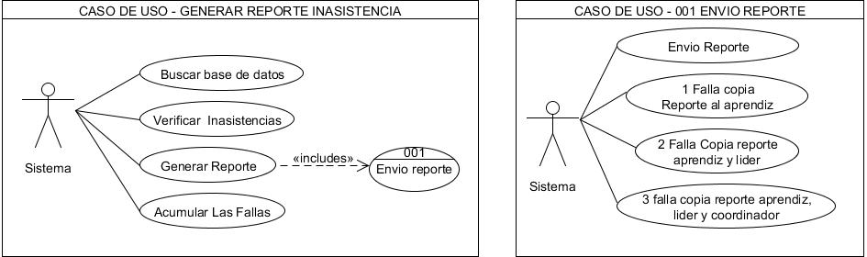

## Diagrama de clases:

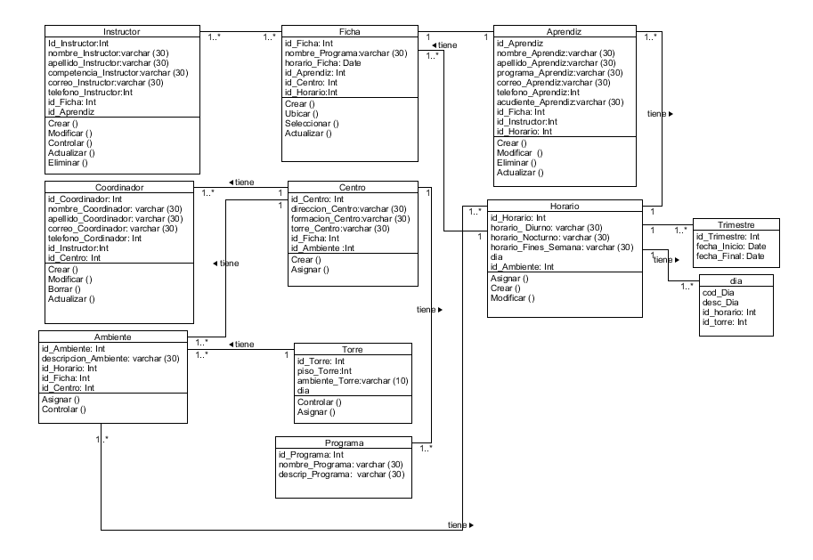

## Diagrama de despliegue:

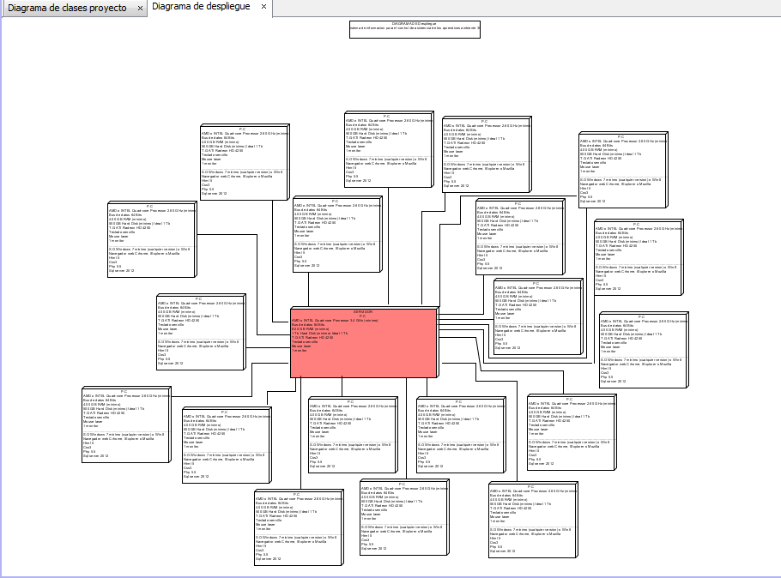

Diagrama de distribución:

